МУНИЦИПАЛЬНОЕ АВТОНОМНОЕ ДОШКОЛЬНОЕ
ОБРАЗОВАТЕЛЬНОЕ УЧРЕЖДЕНИЕ
ДЕТСКИЙ САД № 63
МУНИЦИПАЛЬНОГО ОБРАЗОВАНИЯ ГОРОД НОВОРОССИЙСК
Пр. Дзержинского 193, тел (факс): 8 (8617)63-42-80
е- mail:dou63@mail.ru
Отчет
о проведении мероприятий,
к Международному дню борьбы с коррупцией

В МАДОУ д/с №63 в период празднования Международного дня борьбы с коррупцией и во исполнении плана мероприятий Управления образования проведены ряд мероприятий, направленных на формирование антикоррупционного мировоззрения у сотрудников ДОУ.
Обновлены антикоррупционные стенды ДОУ. На сайте образовательного учреждения в разделе «Противодействие коррупции», в подразделе «Методические материалы» обновлена информация добавлена памятка «Мы против коррупции в образовании!».
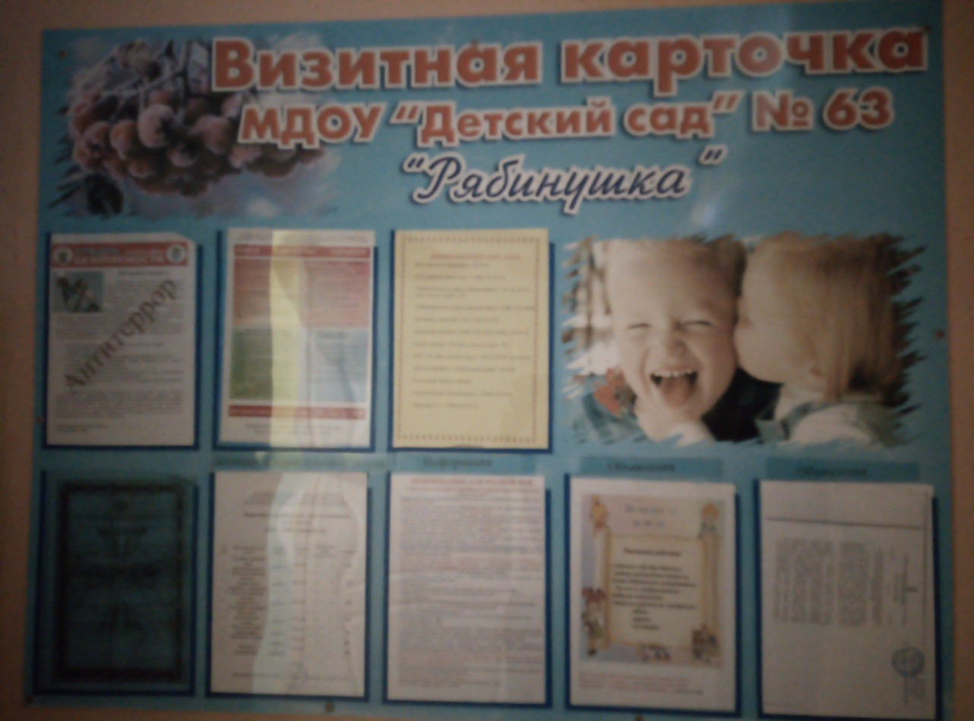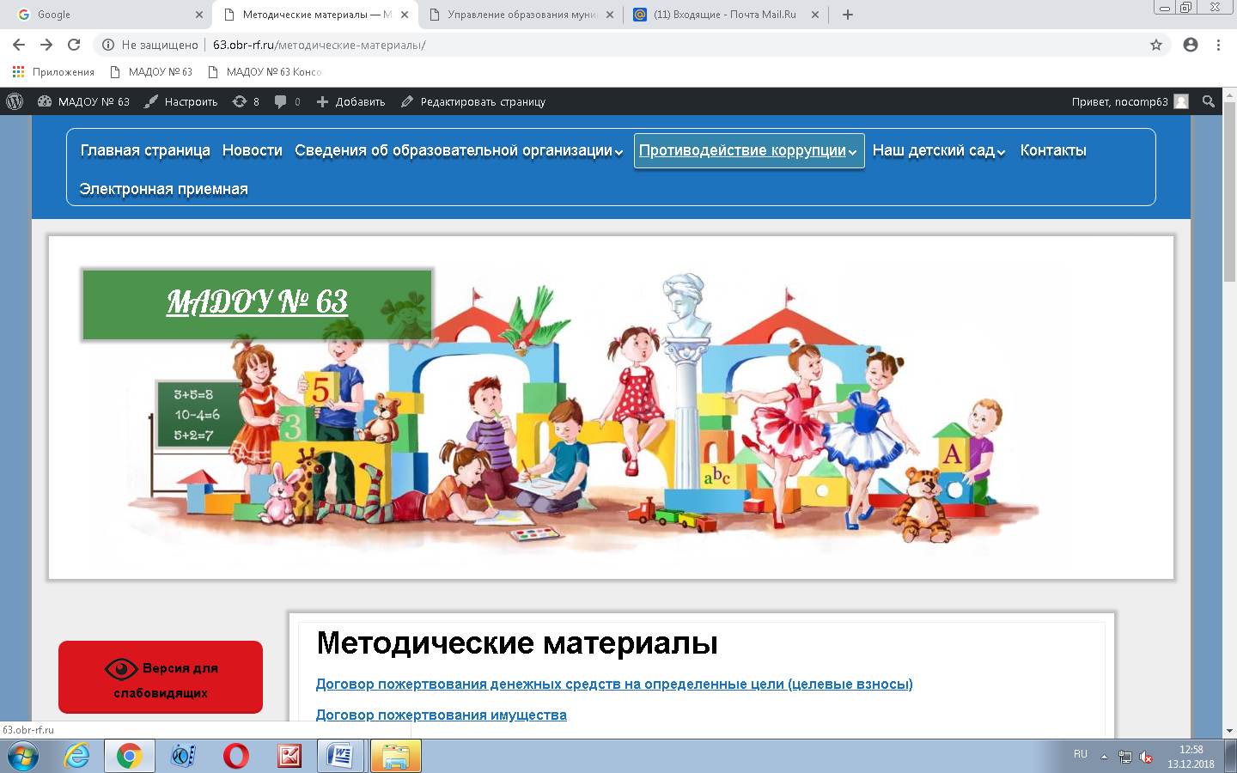

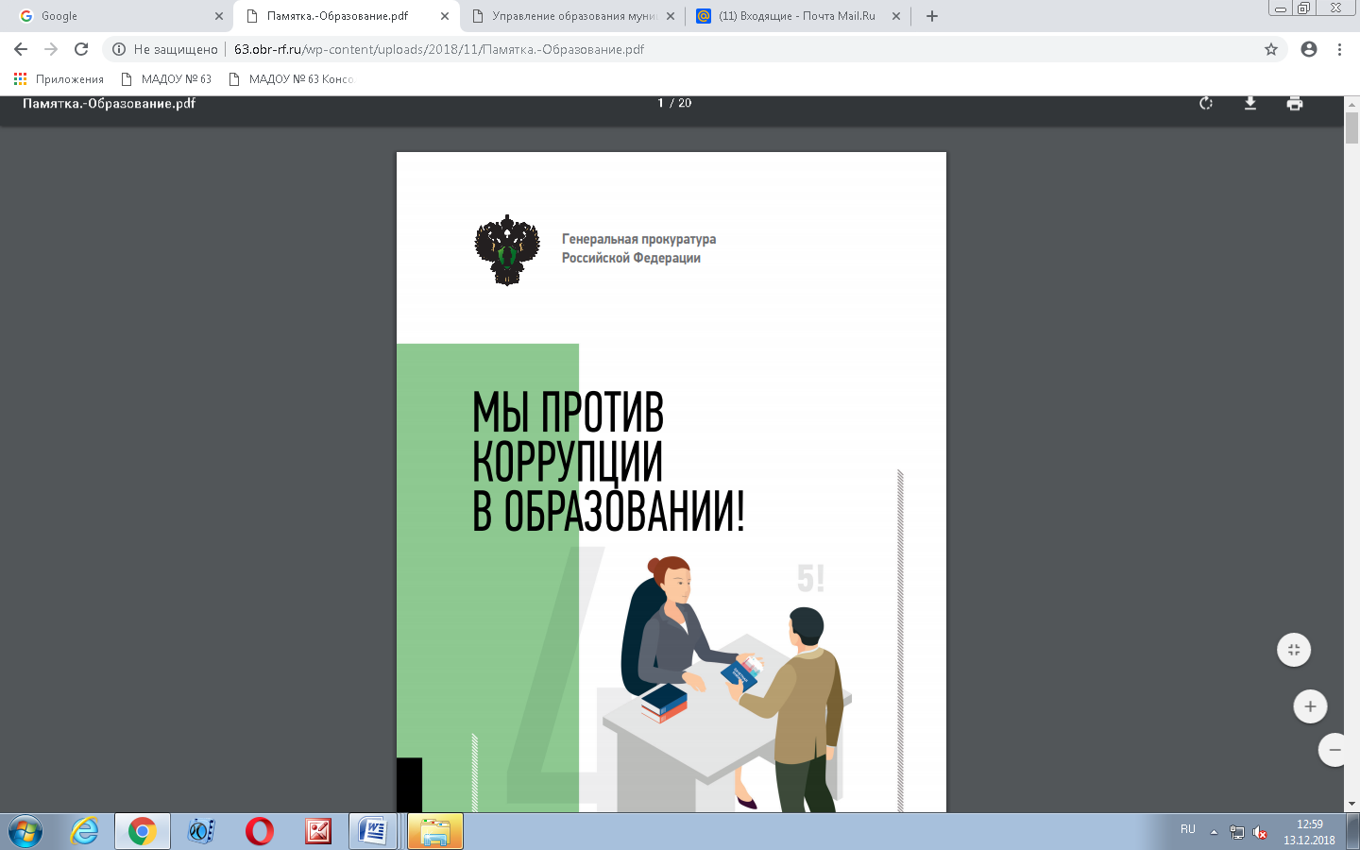

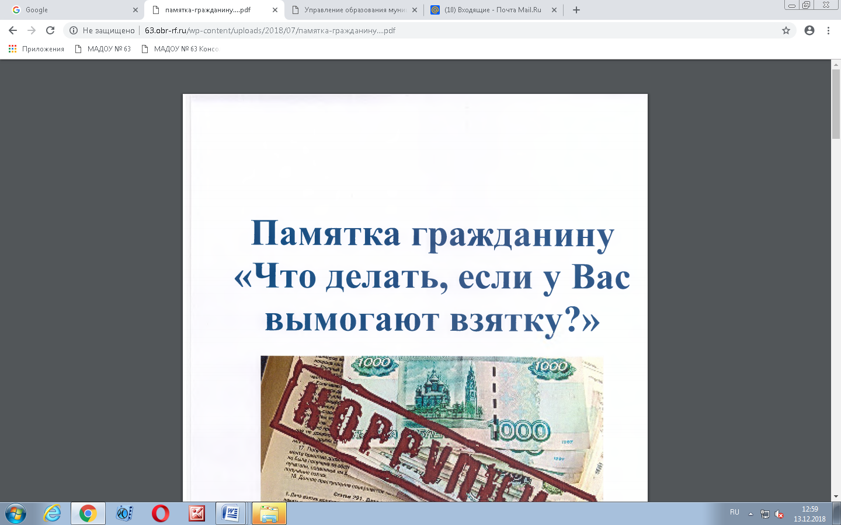

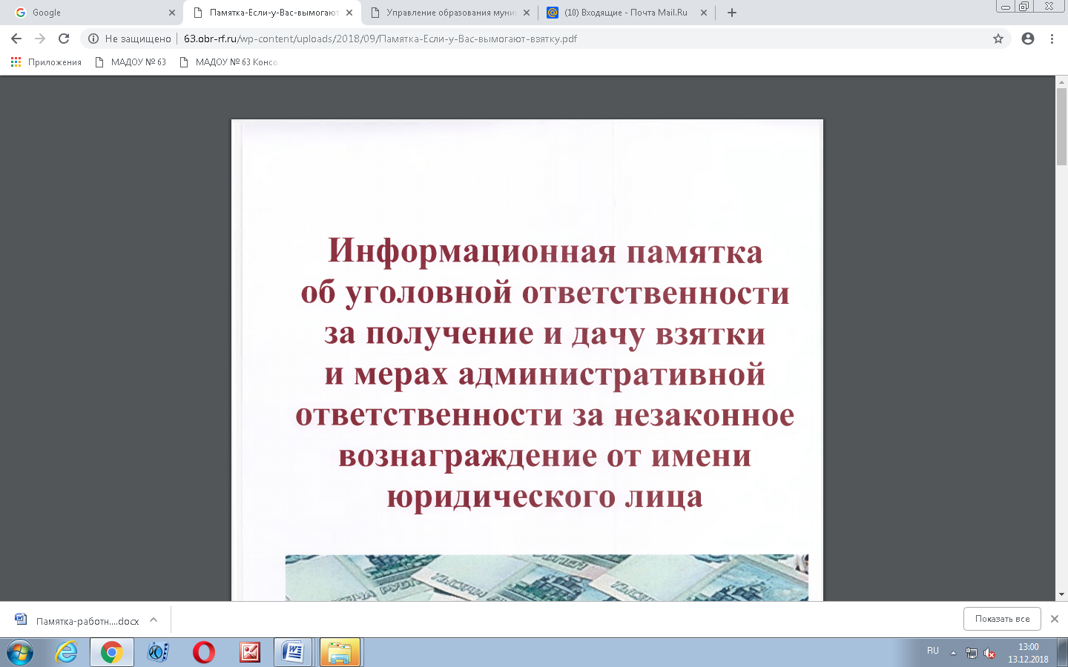
С сотрудниками ДОУ был проведён круглый стол с последующим просмотром фильма «Противодействие коррупции».
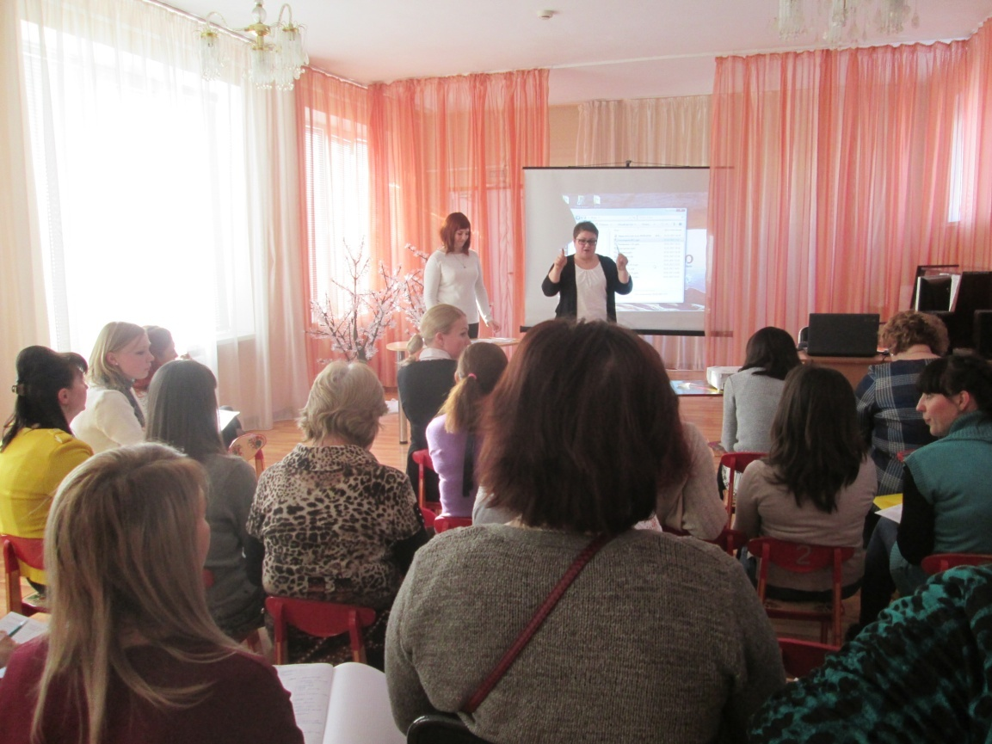
Заведующий МАДОУ д/с №63 О.Ю.Королева-Стецюк

